# Cobol

Prova Cobol HBSIS

No repositório Cobol estão disponíveis :

1- Programas Fontes

2- Copy dos arquivos e cálculos CNPJ/CPF

3- Programas Executáveis

4- Arquivos de Dados de Clientes e Vendedores

5- Relatórios gerados

6- Arquivo CSV gerado

Requisitos para Cobol :

cobc (GnuCOBOL) 2.0.0

Copyright (C) 2016 Free Software Foundation, Inc.

License GPLv3+: GNU GPL version 3 or later <http://gnu.org/licenses/gpl.html>

Realizar download do OpenCobolIDE em:

https://launchpad.net/cobcide/4.0/4.7.6/+download/OpenCobolIDE-4.7.6_Setup.exe

Requisitos para Execução :

1. Executar o programa de menu PMENU.exe

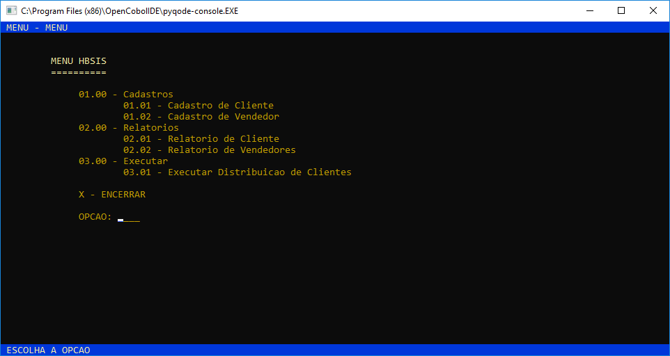

1. Escolher as opções do Menu conforme descritas na tela anterior:

Opcao: 0101 irá executar o programa de cadastro de Cliente

Opção 0102 irá executar o programa de Cadastro de Vendedor